Государственное бюджетное дошкольное образовательное учреждение
детский сад № 29 Петродворцового района Санкт-Петербурга

Тема работы: Электронный образовательный ресурс
«Школа пожарной безопасности»

Авторы: педагогический коллектив: Мильчакова Светлана Николаевна, воспитатель; Пшонкина Татьяна Сергеевна, музыкальный руководитель; Щепкина Татьяна Александровна, старший воспитатель

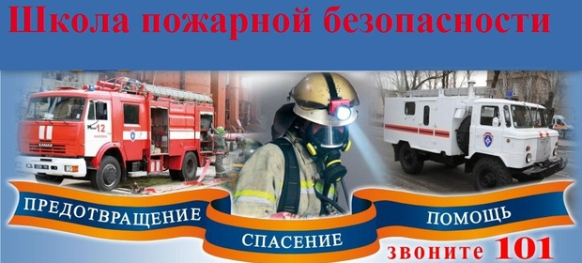

Санкт-Петербург, 2023
Оглавление
Аннотация 3
Научность и грамотность 3
Обоснование инновационного характера предлагаемого продукта 4
Описание ЭОР «Школа пожарной безопасности» 5
Соответствие возрастным особенностям детей, родителей 6
Эффективность практического применения предлагаемого продукта 6
Практическая значимость и применимость представленных материалов 7
Приложение 1. 8
Электронный образовательный ресурс «Школа пожарной безопасности» 8
Приложение 2. 13

Аннотация
Есть такая пословица «Искру туши до пожара, беду отводи от удара». За ней кроется опыт многих поколений наших предков. Сколько бы мы не говорили об этой теме, все равно данные статистики не радуют своим результатом. Каждый год количество пожаров возрастает. И во многих причиной пожара является именно детская шалость.
Начиная с младенческого возраста, ребенок начинает интересоваться предметами, которые находятся в ближайшем его окружении. Он наблюдает за тем, как взрослые обращаются с электроприборами, газовой плитой. И у него возникает желание самостоятельно провести данные манипуляции. А это зачастую является причиной пожаров. Не досмотр взрослых, может привести к тяжелым последствиям. Поэтому необходимо вовремя начинать проводить работу по обучению детей правилам пожарной безопасности.
Дошкольный возраст является благоприятным периодом для обучения детей основам пожарной безопасности. Именно с ранних лет необходимо рассказывать ребенку, насколько важно соблюдать правила пожарной безопасности и к чему могут привести игры с огнем, небрежное обращение с электроприборами.
Только проводя работу с детьми в системе, мы можем добиться положительных результатов. Наше дошкольное учреждение, проводит работу по обучению детей основам пожарной безопасности, начиная с группы раннего возраста. Педагог с помощью художественной литературы и красочных иллюстраций знакомит маленьких воспитанников с огнем и причинами пожара. Например, произведение «Кошкин дом» детского писателя Самуила Маршака, очень хорошо воспринимается малышом. Далее педагог, начинает вводить в практику беседы, настольные дидактические игры, просмотр мультфильмов, театрализованные постановки. Малыш подрастает и начинает сам участвовать в сюжетно-ролевых играх, театрализованных играх, примеряя на себе роль жертвы или спасателя.
Огромную значимость в обучении детей правилам пожарной безопасности, играет активность родителей (законных представителей), их заинтересованность в безопасности малышей. Необходим личный пример взрослого в соблюдении правил пожарной безопасности, умение применить знания в опасной пожарной ситуации.
Электронный образовательный ресурс (далее – ЭОР) «Школа пожарной безопасности» предназначен для обучения, закрепления знаний о правилах пожарной безопасности как для родителей, так и для детей.
Многие родители проявляют трудности в правильном и доступном обучении детей дошкольного возраста. ЭОР «Школа пожарной безопасности» поможет решить эту проблему. Все материалы для обучения детей представлены в игровой и занимательной форме.
Для повышения знаний родителей о правилах пожарной безопасности представлены видеоматериалы и памятки.

Научность и грамотность
Сегодня не осталось ни одной сферы деятельности, которую бы ни коснулись изменения. Образование не осталось в стороне. Оно вышло на новый формат взаимодействия всех членов этого процесса. Перестраиваться пришлось и дошкольной системе образования.
В сложившихся условиях деятельность педагога переформатировалась, дополнив к очным формам работы с детьми и родителями дистанционные.
В соответствии с положениями статьи 138 «Кодекса об образовании», родители обязаны сотрудничать с образовательным учреждением, содействуя реализации образовательных целей и задач образования, совместно с педагогическими работниками должны следить за развитием и поведением ребенка и обеспечивать воспитание в семье.
Одним из новшеств последнего времени в работе воспитателей детских садов стало активное использование электронных образовательных ресурсов в образовательном процессе.
Использование ЭОР «Школа пожарной безопасности» в качестве помощника в обучении детей и родителей правилам пожарной безопасности, способствует повышению интереса к обучению, ее эффективности и всестороннего развития.
Электронный образовательный ресурс «Школа пожарной безопасности» - это одна из форм включения родителей в процесс образования своих детей, создания в семье интересной и максимально полезной среды развития ребенка в игре, в общении с родителями, а также внедрения идей развивающего обучения и деятельностного подхода в образовании, которое своей целью ставит не формирование у детей знаний, умений и навыков, а развитие индивидуальных способностей каждого ребенка, его личности. ЭОР «Школа пожарной безопасности» помогает семьям воспитанников сформировать единую педагогически целесообразную образовательную среду развития и воспитания.
Глоссарий:
Цифровая образовательная среда – комплекс информационных образовательных ресурсов, в том числе цифровые образовательные ресурсы; совокупность технологических средств информационных и коммуникативных технологий: компьютеры, иное ИКТ оборудование.
Электронный образовательный ресурс (ЭОР) – образовательный ресурс, представленный в электронно-цифровой форме и включающий в себя структуру, предметное содержание.
Информационно-коммуникационные технологии (ИКТ) – это процессы и методы взаимодействия с информацией, которые осуществляются с применением устройств вычислительной техники, а также средств телекоммуникации.

Обоснование инновационного характера предлагаемого продукта
Современные дети – это дети, рожденные в период развития информационно-коммуникативных технологий. Ребенок с огромным удовольствием взаимодействует с гаджетами. Цифровая образовательная среда является источником получения знаний. Намного проще посмотреть обучающий видеоролик, или пробежать взглядом краткую, но в тоже время емкую, красочную памятку, и ты получил полезную для себя информацию.
Инновационность данного продукта заключается в том, что мы даем родителям и детям возможность получить необходимые знания через один источник (ЭОР «Школа пожарной безопасности»)
ЭОР «Школа пожарной безопасности» разработан творческой группой педагогов ГБДОУ детского сада № 29 Петродворцового района СПб.
Цель: Формирование и совершенствование знаний о правилах пожарной безопасности через электронный образовательный ресурс «Школа пожарной безопасности».
Задачи:
- Обучить и закрепить знания о правилах пожарной безопасности у родителей и детей дошкольного возраста;
- Познакомить и расширить знания родителей о средствах тушения, о поведении в пожароопасных ситуациях;
- Закрепить правила поведения при пожаре;
- Развивать познавательный интерес детей через электронный образовательный ресурс;
- Установить партнерские отношения с семьями воспитанников, объединить усилия для познавательного развития детей.

Описание ЭОР «Школа пожарной безопасности»
Электронный образовательный ресурс «Школа пожарной безопасности» разработан на бесплатной платформе А5.ru (http://2360860.mya5.ru/). Сайт состоит из двух разделов и 6 подразделов. (Приложение 1)
Содержание ЭОР «Школа пожарной безопасности»
Таблица 1.
⁠Раздел «Компетентный родитель» | В разделе дается информация о действиях в пожарных ситуациях в быту, на улице, на природе, какие бывают огнетушители и как их использовать. Оказание первой медицинской помощи пострадавшему при Представлены новые требования и штрафы за их неисполнения, которые ввели в действие с 01.03.2023 года.
Подраздел «МЧС информирует» | Представлены памятки о правилах пожарной безопасности от Управления МЧС Петродворцового района Санкт-Петербурга
Раздел «Чем занять ребенка» | В этом разделе мы предлагаем несколько вариантов, чем можно занять маленького непоседу, но в тоже время и обучить правилам пожарной безопасности.
Подраздел «Мультфильмы» | На этой страничке, ребенок может посмотреть обучающие мультфильмы о правилах пожарной безопасности.
Подраздел «Художественная литература» | Представлена художественная литература как для совместного чтения с ребенком, так и для самостоятельного прослушивания.
Подраздел «Раскраски» | В разделе предложены раскраски в pdf и онлайн формате для малыша. Раскраски в pdf формате необходимо распечатать.
Подраздел «Играем вместе» | В разделе представлены игры для закрепления знаний у детей по правилам пожарной безопасности. Игры в онлайн и pdf формате. Некоторые игры в pdf формате требуется распечатать.
Подраздел «Делайте с нами» | Представлены видеоролики мастер-классов о том, как можно полезно провести время с малышом

Соответствие возрастным особенностям детей, родителей
Раздел «Компетентный родитель» и подраздел «МЧС информирует» ориентирован на взрослых, так как информация составлена в сложной для понимания детей дошкольного возраста формате.
Раздел «Чем занять ребенка» предназначен для самостоятельного использования дошкольниками и совместного взаимодействия с родителями. Многие задания требуют помощь взрослого в их прочтении, тем самым родители не принужденно становятся участниками образовательного процесса.
Игры рассчитаны на разный уровень развития детей, с помощью которых мы сможем повысить интеллектуальные способности ребенка.
Все игры разработаны педагогами с помощью сервисов LearningApps.org. Длительность игр, как и время, проводимое у компьютера, определяет родитель ребенка. Чтобы ребенок не проводил много времени за компьютером, мы подобрали настольно-печатные игры. Все материалы сохранены в формате pdf, взрослым необходимо распечатать и объяснить задание ребенку.

Эффективность практического применения предлагаемого продукта
Мониторинг знаний детей
С целью проверки знаний детей по пожарной безопасности было проведено анкетирование детей, в котором принимали участие воспитанники подготовительных групп всего 45 ребенка. (Приложение 2). Мониторинг проводился в начале и в конце учебного года.
Результаты мониторинга можно увидеть на диаграмме № 2.

Диаграмма №2. Результаты мониторинга детей «Знатоки правил пожарной безопасности»
Вывод: Из диаграммы видно, что уровень знаний детей подготовительных групп к концу учебного года значительно повысился. Соответственно работа, проведенная с детьми в ДОУ и в семье, является эффективной.
Мониторинг мнения родителей
Для исследования отношения родителей к обучению детей правилам пожарной безопасности, в начале учебного года был проведен опрос (Приложение 2.), результаты которого показали:
- 100 % родителей считают, что детей необходимо знакомить детей дошкольного возраста с правилами безопасности в быту;
- 91,4% респондентов считают, что в первую очередь родители должны готовить детей к встрече с опасностью;
- 91,4 % опрошенных сообщили, что не еще не оставляют ребенка дома одного, даже не небольшой период времени;
- 77,1% родителей считают, что ребенок должен уметь вызывать службы помощи по телефону;
- 77,1% опрошенных, используют книги, телепередачи, чтобы поговорить с ребенком об опасности;
- 82,4 % родителей нуждаются в помощи обучении детей правилам пожарной безопасности.
Вывод: из результатов анкетирование видно, что родители являются главным звеном в вопросе обучения детей безопасного поведения дома. Но, тем не менее, считают, что дошкольному учреждению необходимо оказывать непосредственную помощь в обучении детей основам пожарной безопасности.
После проведения опроса родителей (законных представителей) творческий группа педагогов разработала в сентябре 2022 года ЭОР «Школа пожарной безопасности». Педагоги возрастных групп ознакомили родителей с данным продуктом. В течении 9 мес. родители имели свободный доступ к ресурсу для совместного пользования с детьми. В конце года был проведен повторный мониторинг с детьми подготовительных групп, который показал положительные результаты. (Результаты мониторинга представлены в диаграмме 2)
Таким образом: Электронный образовательный ресурс «Школа пожарной безопасности» является эффективным средством в обучении дошкольников и родителей основам пожарной безопасности.

Практическая значимость и применимость представленных материалов
ЭОР «Школа пожарной безопасности» очень прост в использовании. С помощью ссылки, можно зайти на данный ресурс с разных устройств, где есть выход в интернет. С помощь каскадного меню можно попасть на любую страничку сайта. Вертикально меню сохраняется на всех страничках.
Вся информация, представленная в данном продукте, имеет актуальность. Полученные знания родители могут использовать в опасных жизненных ситуациях. Знания об оказании первой помощи при ожогах, помогут в доврачебной помощи.
Особая значимость уделяется пополнению и закреплению знаний детей. В разделе «Играем вместе» дошкольники с помощью онлайн игр, проверят свои знания в практических упражнениях, с помощью игр-ходилок, которые необходимо предварительно распечатать, можно привлечь несколько игроков. Совместные семейные игры, объединяют членов семьи, усиливают тесное взаимодействие детей и родителей.

Приложение 1.

Электронный образовательный ресурс «Школа пожарной безопасности»
(http://2360860.mya5.ru/)
Главная страница
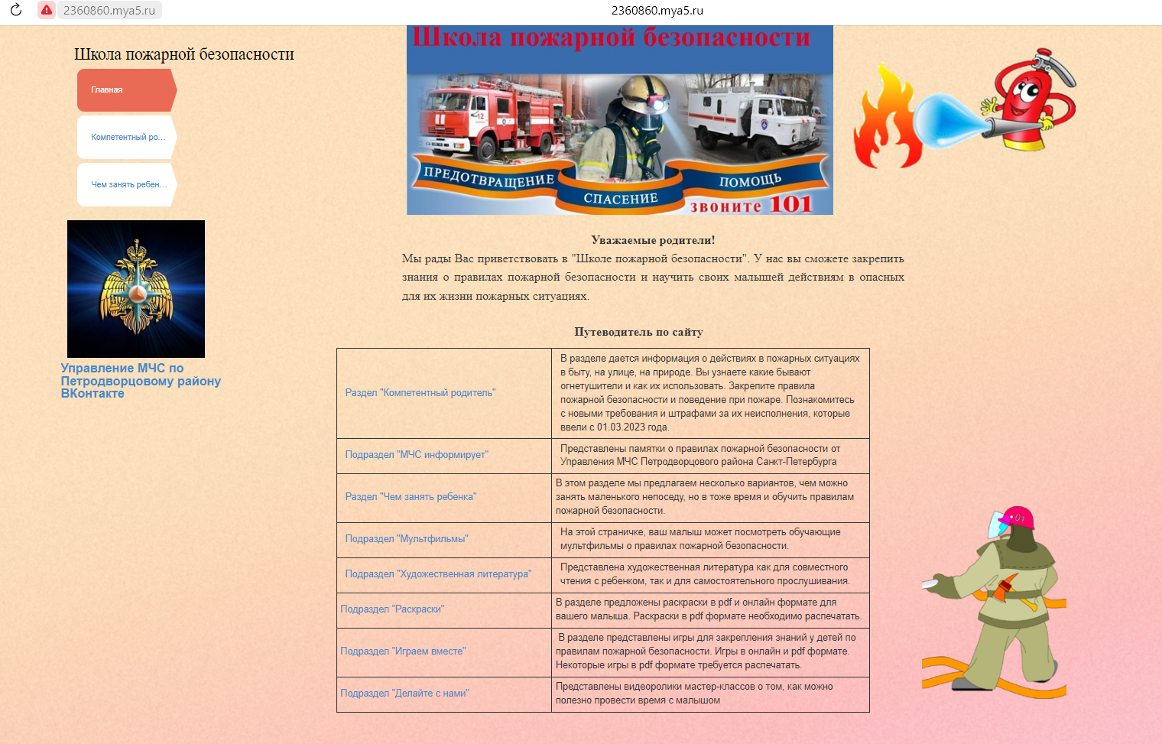

Подраздел «Компетентный родитель»
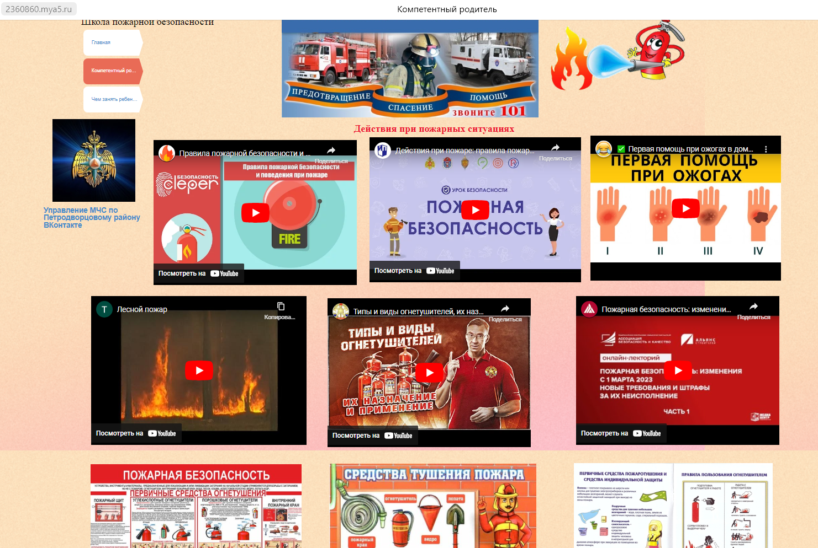
Подраздел «МЧС информирует»
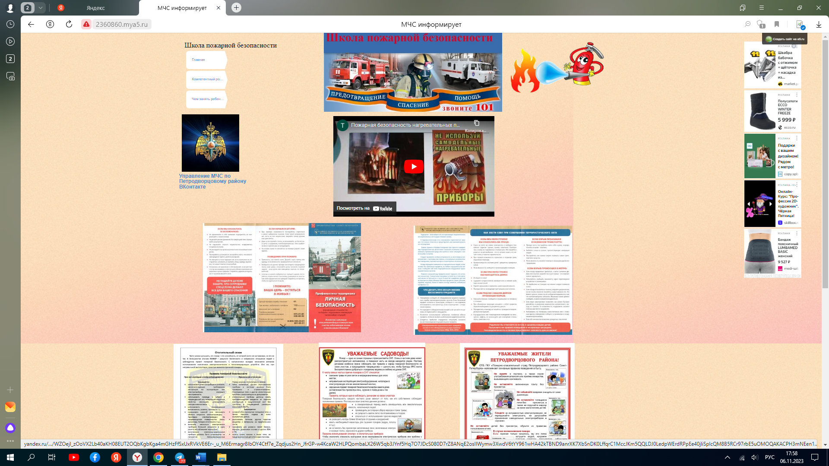

Раздел «Чем занять ребенка»
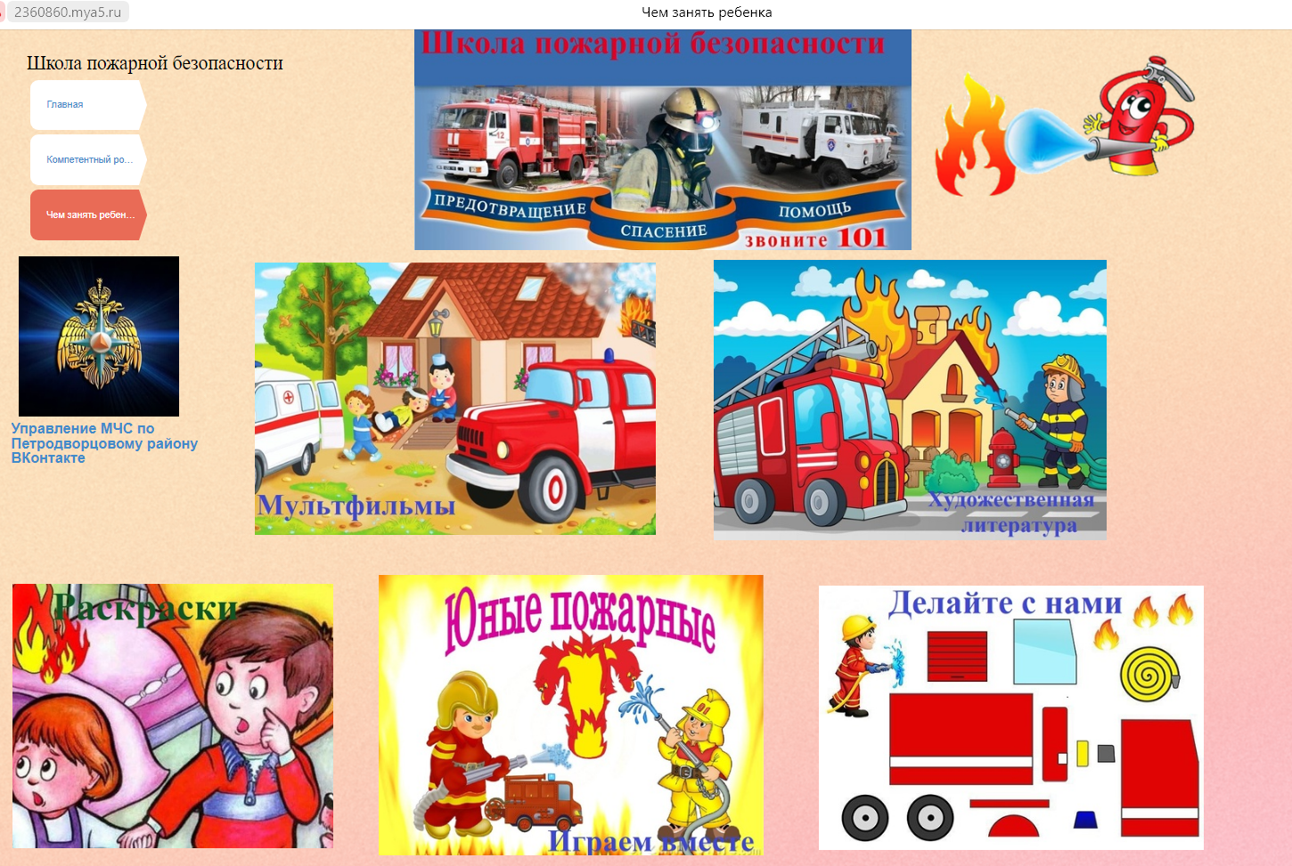
Подраздел «Мультфильмы»
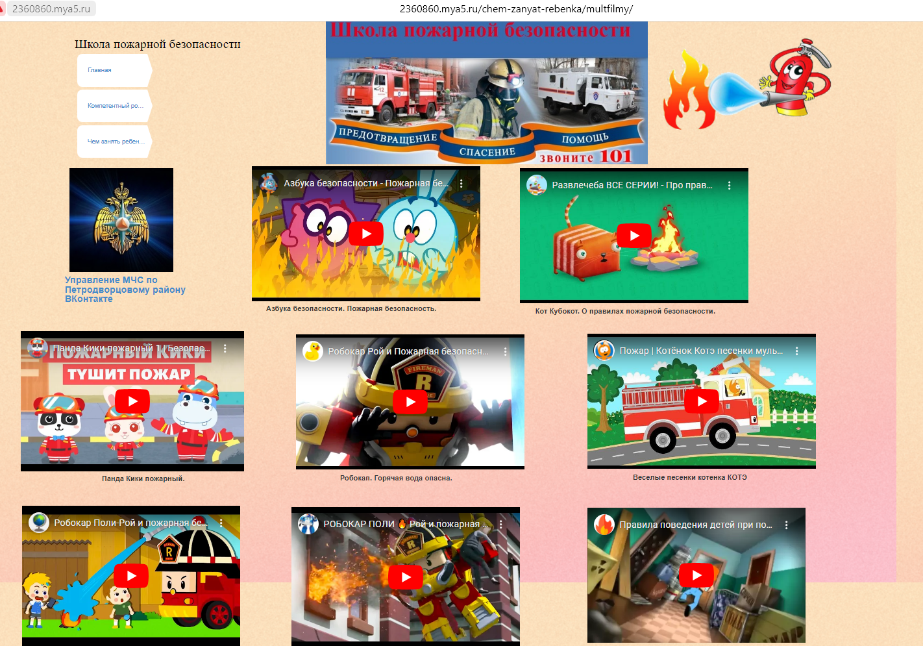

Подраздел «Художественная литература»
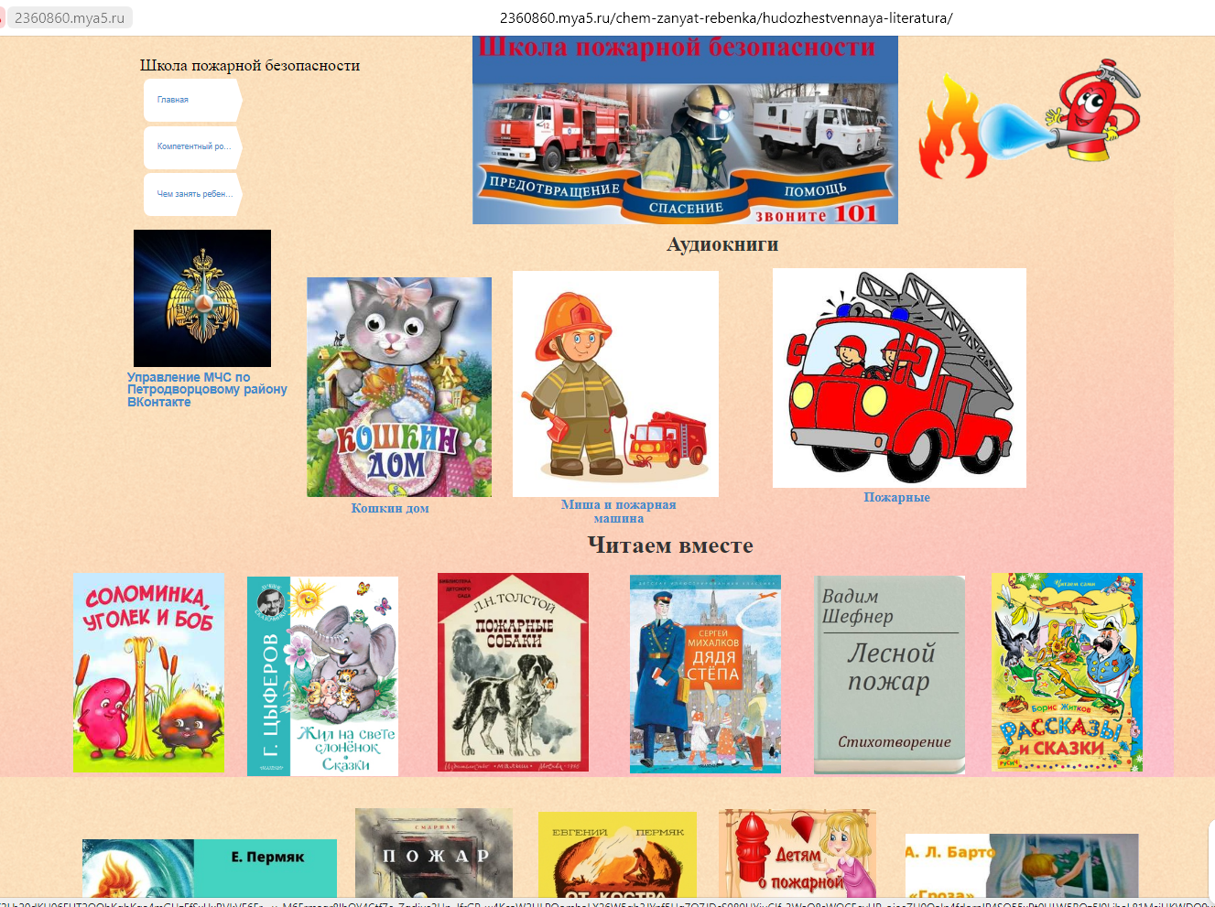
Подраздел «Раскраски»
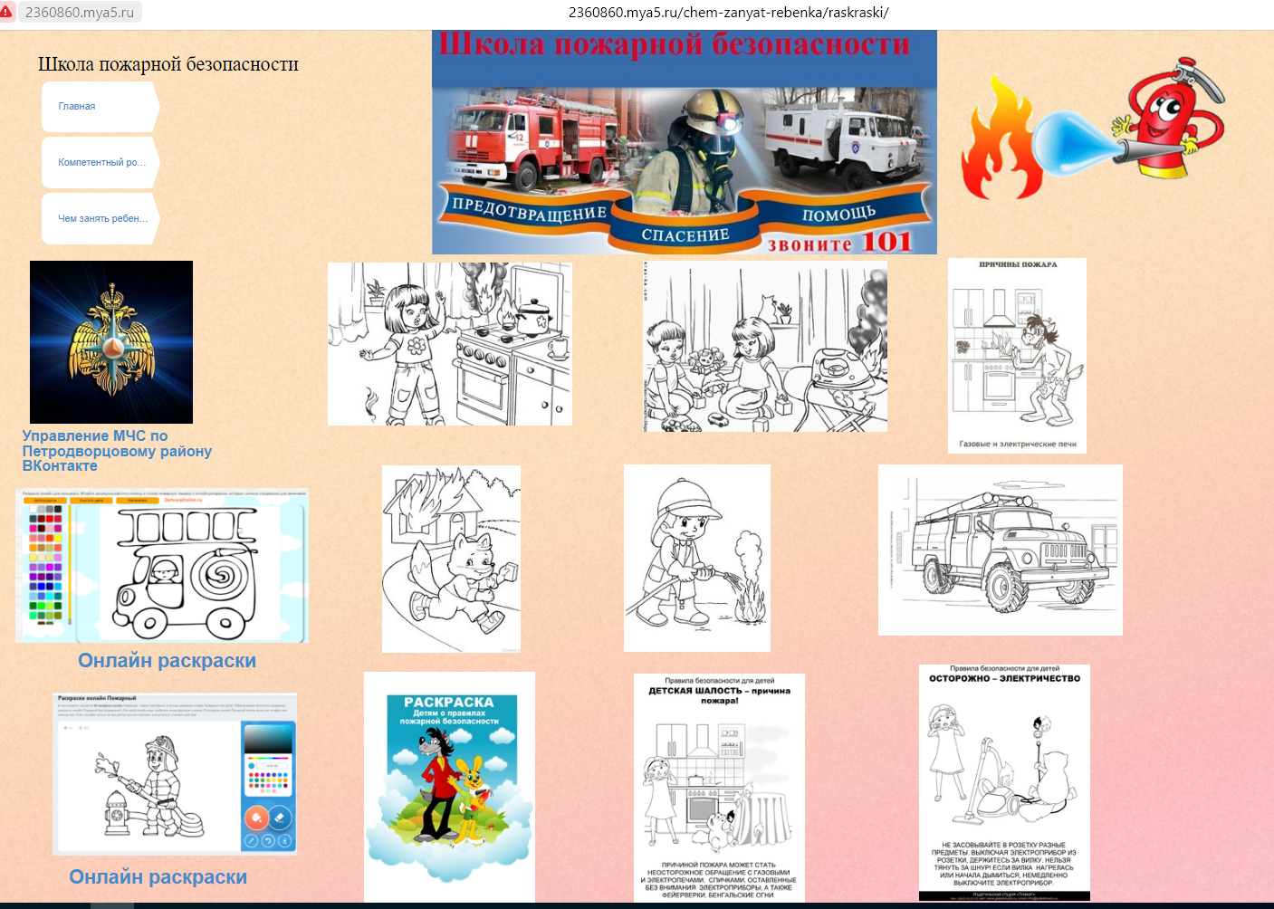

Подраздел «Играем вместе»
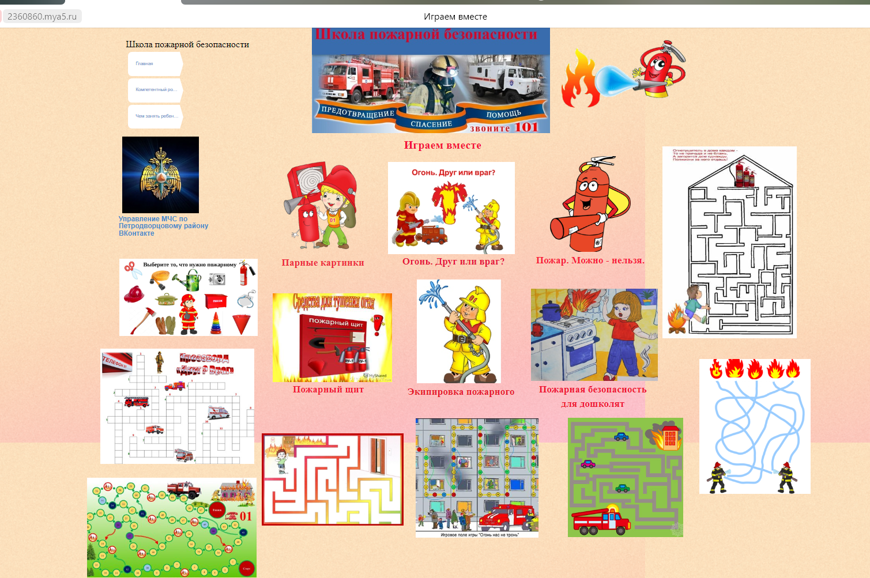

Подраздел «Делайте с нами»
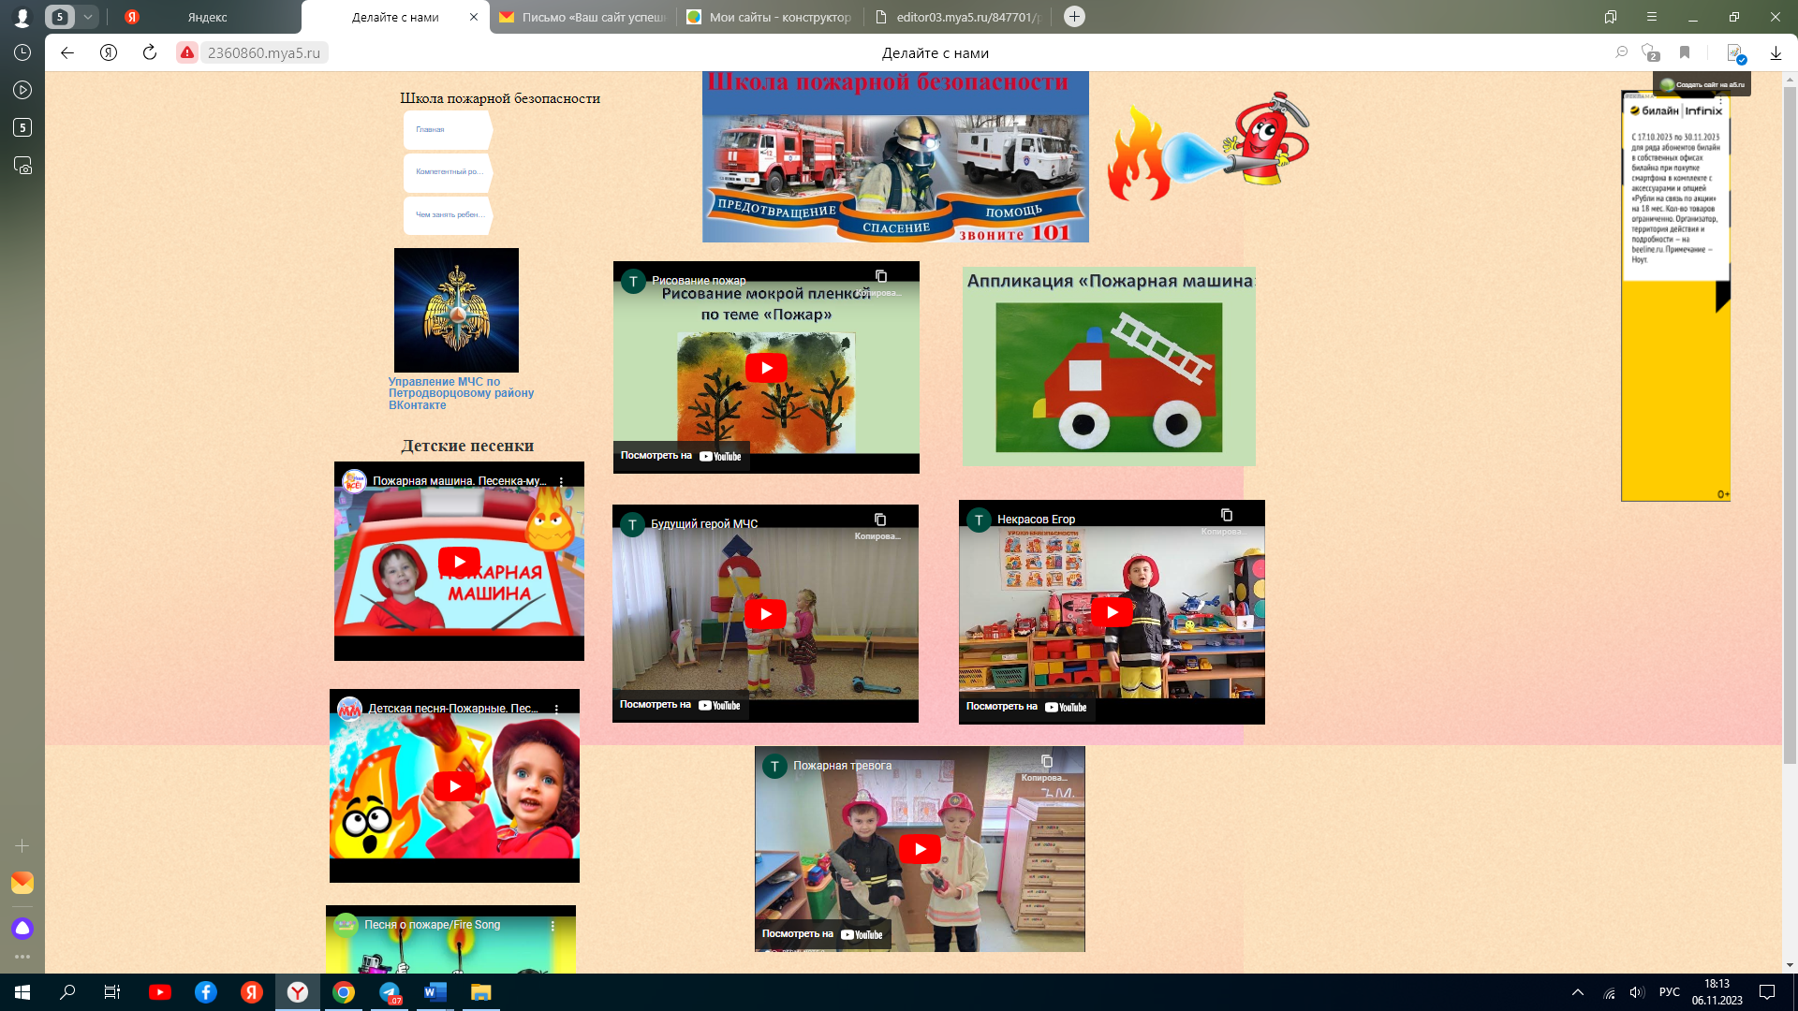

Приложение 2.
Анкета для старших дошкольников в детском саду
«Знатоки правил пожарной безопасности»
- Если огонь, прекращает быть управляемым, что это? (Пожар).
- Как называется бригада людей, приезжающих на тушение пожаров? (Пожарные).
- Какие инструменты, используют пожарные при тушении пожаров? (Пожарные шланги, кирки, лопаты, ломы, топор, ведро, песок).
- Чем обычный человек, может затушить пожар? (Огнетушителем).
- Как называются раны, которые вызваны огнем? (Термические ожоги).
- Что должен делать, каждый человек, если на нем горит одежда? (Человек должен лечь на землю и перекатываться по земле, чтобы затушить огонь).
- Как называется срочный выход людей из помещений при чрезвычайной ситуации? (Эвакуирование).
- Если на человеке, рядом с вами загорелась одежда, что делать? (Набросить на него ткань и плотно прижать, чтобы сбить огонь).
- Позволяется ли во время пожара прятаться в труднодоступных местах? (Нет, нельзя. Так человек, только мешает спасателям выполнять их работу).
- Что нужно сделать, если помещение сильно задымлено, и невозможно дышать? (Взять любую ткань, и пописать на нее, приложить с носу и рту).
- При возникновении пожара, позволяется ли открывать окна и двери? (Нет, это приводит к дополнительному поступлению кислорода, и огонь вспыхнет с новой силой).
- Что является более опасным предметом: канистра с бензином или пустая канистра? (Пустая, т.к. в ней образуются пары бензина и воздуха, а это взрывоопасно).
- Что поможет наиболее эффективно, справится с тушением легковоспламеняющихся средств? (Любой кусок мокрой материи).
- Если пожар затушили весь, и нет повторного возгорания, как это называется? (Ликвидировать пожар).
- Что должно быть на пожарном щите? (Ведро, багор, лопата, песок, огнетушитель).
- Если во время ожога, место обуглилось, что это за признак? (Ожог четвертой степени тяжести).
- Что пожарный прикрепляет, к спасательному поясу? (Пожарный карабин).
- Зачем нужно, постоянно белить дымоотводы на чердачных помещениях? (Так на них раньше всего можно обнаружить растрескивание и вовремя устранить неполадку).
- Зачем если горит бензин, его тушат специальной пеной или песком? (Тушить бензин водой нельзя, т.к. бензин всплывает на воде из-за своего легкого удельного веса и вода не может его эффективно затушить).
- Что нужно делать в том случае, когда в помещении сработала пожарная сигнализация? (Спокойно покинуть помещение по определенной схеме выходов, не затрудняя выходы другим людям).

За правильный ответ - 1 балл.
0-6 - низкий уровень знаний;
7-13 - средний уровень знаний;
14-20 - высокий уровень знаний.

АНКЕТА ДЛЯ РОДИТЕЛЕЙ
Тема: «Знаете ли вы правила пожарной безопасности?»
Уважаемые родители!
Мы проводим исследование по проблеме ознакомления детей дошкольного возраста с правилами безопасности жизнедеятельности. Будем признательны, если Вы поможете нам, ответив на следующие вопросы:
- Считаете ли Вы необходимым и важным знакомить детей дошкольного возраста с правилами безопасности в быту? (С какого возраста, укажите)
- По вашему мнению, кто должен готовить детей к возможной встрече с опасностью?
-родители
-воспитатели
-школьные учителя
-медицинские работники
-преподаватели безопасности жизнедеятельности
-другое
3.Укажите, какие опасные для ребенка-дошкольника предметы встречаются у Вас в доме.
4.Какие правила безопасности жизнедеятельности по Вашему мнению должны знать дети дошкольного возраста:
- нельзя играть со спичками, зажигалками
- нельзя трогать электроприборы
- нельзя брать лекарства без разрешения
- при пожаре не прятаться, позвонить 01
- другое
5. Как Вы учите своих детей обращаться с опасными предметами дома:
- прячем
- учим пользоваться (чем?, уточните)
- запрещаем
- свой вариант
6. Остается ли Ваш ребенок на некоторое время дома один? Если да, то что вы ему говорите, когда уходите?
- не ешь грязные овощи и фрукты.
- никому не открывай дверь,
- не трогай лекарства
- не включай газ/плиту
- не играй со спичками
- не подходи к телефону
-свой вариант
7. Считаете ли вы, что ребенок дошкольного возраста должен уметь вызывать службы помощи по телефону? Если да, то укажите какие знает ваш ребенок, как вызвать (подчеркните)
-скорую помощь да, нет, не знаю
-полицию да, нет, не знаю
-пожарных да, нет, не знаю
8. Используете ли Вы книги, телепередачи, чтобы поговорить с ребенком об опасностях?
9. Необходима ли Вам помощь со стороны педагогов детского сада в ознакомлении с правилами безопасного поведения?
10. Оказывает ли дошкольное учреждение помощь по вопросам ознакомления детей с опасностями в быту?

